**ANEXO 3**

# DESCRIPCIÓN DEL MARCO NORMATIVO

**ANEXO 3**

**DESCRIPCIÓN DEL MARCO NORMATIVO**

Las siguientes son las leyes, decretos, resoluciones e iniciativas públicas relacionadas con la promoción de energía solar en Colombia y en el Cesar: el decreto 2352 de 2001, la resolución 978 de 2007 y la ley 1715 de Mayo de 2014. Esta última está en consulta pública actualmente y se espera que se puedan hacer uso de sus incentivos en algunos meses, por tanto, para poder acceder a estos se recomienda que toda clase de factura se realice con fecha posterior al 16 de Abril de 2015, la cual es la fecha de publicación del decreto que establece los lineamientos para aplicación de incentivos de la ley 1715. Al analizarlas encontramos las siguientes oportunidades para el proyecto:

**Decreto 2352 de 2001 (por el cual se reglamenta el numeral 4 del artículo 424-5 y el literal f) del artículo 428 del Estatuto Tributario)**

• Conforme al artículo 3º del decreto 2532 de 2001 (Elementos o equipos que son objeto del beneficio tributario previsto en el artículo 424-5 numeral 4) el Ministerio del Medio Ambiente certificará en cada caso, los elementos, equipos y maquinaria que de conformidad con el artículo 424-5 numeral 4 del Estatuto Tributario, estén destinados a la construcción, instalación, montaje y operación de sistemas de control y monitoreo ambiental para el cumplimiento de las disposiciones, regulaciones y estándares ambientales vigentes.

• De acuerdo al numeral 4 artículo 424-5 del estatuto tributario quedan excluidos del impuesto sobre las ventas los equipos y elementos nacionales o importados que se destinen a la construcción, instalación, montaje y operación de sistemas de control y monitoreo, necesarios para el cumplimiento de las disposiciones, regulaciones y estándares ambientales vigentes, para lo cual deberá acreditarse tal condición ante el Ministerio del Medio Ambiente.

• Por su parte un sistema de control ambiental, según el numeral a del artículo 2º del decreto 2532 de 2001, se define como el conjunto ordenado de equipos, elementos, o maquinaria nacionales o importados, según sea el caso, que se utilizan para el desarrollo de acciones destinadas al logro de resultados medibles y verificables de disminución de la demanda de recursos naturales renovables, o de prevención y/o reducción del volumen y/o mejoramiento de la calidad de residuos líquidos, emisiones atmosféricas o residuos sólidos.

• Acorde al artículo 4º (Exclusión del IVA en aplicación del artículo 428 literal f del Estatuto Tributario) el Ministerio del Medio Ambiente certificará en cada caso, que la maquinaria y equipo a que hace referencia el artículo 428 literal f del Estatuto Tributario, sea destinada a sistemas de control ambiental.

Teniendo en cuenta las ideas anteriores, un sistema solar fotovoltaico (cuyos elementos principales paneles, baterías, reguladores e inversores son importados) se enmarca dentro de la definición de sistema de control ambiental, ya que su objetivo es la reducción del volumen de emisiones atmosféricas. Por ende, los elementos del sistema fotovoltaico podrán ser excluidos del impuesto sobre las ventas, una vez hayan sido acreditados por el Ministerio del Medio Ambiente de acuerdo al artículo 3º y 4º del decreto 2532 de 2001.

También se debe considerar que el artículo 6º en el literal j del decreto 2532 de 2001, dicta que no acreditará la exclusión de IVA para equipos, elementos y maquinaria destinados a proyectos, programas o actividades de reducción en el consumo de energía y/o eficiencia energética , a menos que estos últimos correspondan a la implementación de metas ambientales concertadas con el Ministerio del Medio Ambiente, para el desarrollo de las estrategias, planes y programas nacionales de producción más limpia, ahorro y eficiencia energética establecidos por el Ministerio de Minas y Energía.

Con base en la idea anterior, en Colombia se están implementando programas producción limpia, ahorro y eficiencia energética en coordinación con el Ministerio de Minas y Energía y el Ministerio del Medio Ambiente, como por ejemplo la ley 1715 del 13 de Mayo de 2014. Por tal motivo, los sistemas solares fotovoltaicos planeados para este proyecto podrán ser excluidos de IVA, siempre y cuando sean acreditados por el Ministerio del Medio Ambiente.

En el caso que los equipos del presente proyecto sean excluidos de IVA, según el artículo 8º (Información sobre elementos, equipos o maquinaria excluidos de IVA) el Ministerio del Medio Ambiente enviará a la Subdirección de Fiscalización Tributaria o a la dependencia que haga sus veces de la Dirección de Impuestos y Aduanas Nacionales, copia de las certificaciones sobre calificación de bienes beneficiados con la exclusión del impuesto a las ventas IVA expedidas en cumplimiento del presente decreto, para efectos de que esta última realice las diligencias de vigilancia y control de su competencia.

# Resolución 978 de 2007

Por la cual se establece la forma y requisitos para presentar ante el Ministerio de Ambiente, Vivienda y Desarrollo Territorial las solicitudes de acreditación para obtener la certificación de que tratan los artículos 424-5 numeral 4 y 428 literales f e i del Estatuto Tributario, con miras a obtener la exclusión de impuesto sobre las ventas correspondiente.

Esta resolución tiene en cuenta lo siguiente:

• Que mediante el artículo 424-5 numeral 4 del Estatuto Tributario, se determinó que quedan excluidos del impuesto sobre las ventas los equipos y elementos nacionales o importados que se destinen a la construcción, instalación, montaje y operación de sistemas de control y monitoreo, necesarios para el cumplimiento de las disposiciones, regulaciones, y estándares ambientales vigentes, para lo cual deberá acreditarse tal condición ante el Ministerio del Medio Ambiente, hoy Ministerio de Ambiente, Vivienda y Desarrollo Territorial.

• Que mediante el literal f) del artículo 428 del Estatuto Tributario, se determinó que no causa el impuesto sobre las ventas la importación de maquinaria o equipo, siempre y cuando dicha maquinaria o equipo no se produzca en el país, destinados a reciclar y procesar basuras o desperdicios (la maquinaria comprende lavado, separado, reciclado y extrusión), y los destinados a la depuración o tratamiento de aguas residuales, emisiones atmosféricas o residuos sólidos, para recuperación de los ríos o el saneamiento básico para lograr el mejoramiento del medio ambiente, siempre y cuando hagan parte de un programa que se apruebe por el Ministerio del Medio Ambiente, hoy Ministerio de Ambiente, Vivienda y Desarrollo Territorial, así como los equipos para el control y monitoreo ambiental, incluidos aquellos para cumplir con los compromisos del Protocolo de Montreal.

• Que mediante el literal i) del artículo 428 del Estatuto Tributario, se determinó que no causa el impuesto sobre las ventas la importación de maquinaria y equipos destinados al desarrollo de proyectos o actividades que sean exportadores de certificados de reducción de emisiones de carbono y que contribuyan a reducir la emisión de los gases efecto invernadero y por lo tanto al desarrollo sostenible.

Teniendo en cuenta las consideraciones anteriores, un sistema solar fotovoltaico (cuyos elementos principales paneles, baterías, reguladores e inversores son importados) se enmarca dentro de la definición de sistema de control ambiental, está destinado a la reducción del volumen de emisiones atmosféricas, hacen parte de programas cuyo objetivos son la producción limpia, ahorro y eficiencia energética (por ejemplo la ley 1715 del 13 de Mayo de 2014) y contribuyen a reducir emisiones de los gases de efecto invernadero contribuyendo al desarrollo sostenible. Por ende, los elementos del sistema fotovoltaico podrán ser excluidos del impuesto sobre las ventas, una vez hayan sido acreditados por el Ministerio del Medio Ambiente, hoy Ministerio de Ambiente, Vivienda y Desarrollo Territorial.

**Ley 1715 de mayo de 2014**

Su objetivo primordial es promover el desarrollo y la utilización de las fuentes no convencionales de energía, principalmente aquellas de carácter renovable, en el sistema energético nacional, mediante su integración al mercado eléctrico, su participación en las zonas no interconectadas y en otros usos energéticos como medio necesario para el desarrollo económico sostenible, la reducción de emisiones de gases de efecto invernadero y la seguridad del abastecimiento energético. Para lograr estos objetivos de acuerdo al artículo 6º de esta ley, aunaran esfuerzos el Ministerio de Minas y Energía, el Ministerio de Hacienda y Crédito Público, el Ministerio de Ambiente y Desarrollo Sostenible, la Autoridad Nacional de Licencias Ambientales y las Corporaciones Autónomas Regionales.

Para el caso particular de Kankuaka, el artículo 9º de esta ley (Sustitución de generación con diesel en las zonas no interconectadas) establece que El Gobierno Nacional implementará un programa destinado a sustituir progresivamente la generación con diésel en las ZNI con el objetivo de reducir los costos de prestación del servicio y las emisiones de gases contaminantes, para lo cual implementará las siguientes acciones:

a) Áreas de servicio exclusivo de energía eléctrica y gas combustible: el Gobierno Nacional podrá establecer áreas de servicio exclusivo para la prestación por una misma empresa de los servicios de energía eléctrica, gas natural, GLP distribuido por redes y/o por cilindros en las ZNI. Estas áreas se podrán crear con el objetivo de reducir costos de prestación de servicios mediante la sustitución de generación con diesel por generación con fuentes no convencionales de energía FNCE y deberán cumplir con lo establecido en el artículo 40 de la ley 142 de 1994 y demás disposiciones de dicha ley.

b) Esquema de incentivos de los prestadores del servicio de energía eléctrica en zonas no interconectadas: El ministerio de Minas y Energía desarrollara esquemas de incentivos para que los prestadores del servicio de energía eléctrica en zonas no interconectadas (ZNI) reemplacen parcial o totalmente su generación con Diesel por fuentes no convencionales de energía (FNCE).

De acuerdo al artículo 19º (Desarrollo de la energía solar) y en relación con este proyecto:

• El Gobierno Nacional a través del Ministerio de Minas y Energía, Ministerio de Vivienda y Ministerio de Ambiente y Desarrollo Sostenible, en el marco de sus funciones, fomentaran el aprovechamiento del recurso solar en proyectos de urbanización municipal o distrital, en edificaciones oficiales, en los sectores industrial, residencial y comercial.

• El Gobierno Nacional, por intermedio del Ministerio de Ambiente y Desarrollo Sostenible determinará los parámetros ambientales que deben cumplir los proyectos desarrollados con energía solar así como la mitigación de los impactos ambientales que puedan presentarse en su implementación.

Conforme al artículo 34º (Soluciones hibridas) de esta ley y en relación con este proyecto, específicamente el caso de Kankuaka, el Ministerio de Minas y Energía promoverá el desarrollo de soluciones hibridas que combinen fuentes locales de generación eléctrica con fuentes diésel y minimicen el tiempo de funcionamiento de los equipos diesel en coherencia con la política de horas de prestación del servicio de energía para las ZNI. Para esto se podrán aplicar apoyos de los fondos financieros establecidos así como del creado por medio de esta Ley, según criterios definidos por el Ministerio de Minas y Energía para tal fin.

Se dará prioridad a los proyectos que estén incorporados dentro de los planes de Energización Rural Sostenible a nivel departamental y/o regional a fin de incentivar la metodología elaborada para este fin.

En cuanto al artículo 38º (Eficiencia energética y respuesta de la demanda) de esta ley, este establece que se apoyaran iniciativas que mejoren la gestión eficiente de la energía en las ZNI. Su financiamiento podrá hacerse con cargo al Fondo Fenoge, creado en esta ley. Igualmente se fomentaran esquemas de respuesta de la demanda, según lo establecido en el capítulo V de esta ley.

En el artículo 39º (Información, transferencia de tecnología y capacitación), se podrán destinar recursos del Fondo Fenoge, creado por esta ley, para el monitoreo de las soluciones instaladas en las ZNI, así como también para la actividad de transferencia de tecnología y capacitación, que garanticen el funcionamiento continuo de los sistemas de suministro de energía desarrollados. El Ministerio de Minas y Energía establecerá los criterios para optar por estos recursos.

En cuanto a incentivos a la inversión del capítulo III de la ley 1715, se han establecido los lineamientos en materia de aplicación de estos incentivos, por ende los proyectos relacionados con fuentes no convencionales de energía podrán gozar de los siguientes beneficios:

• Articulo 11 (incentivos a la generación de energías no convencionales): los obligados a declarar renta que realicen directamente inversiones en este sentido, tendrán derecho a reducir anualmente de su renta, por los 5 años siguientes al año gravable en que hayan realizado la inversión, el cincuenta por ciento (50%) del valor total de inversión realizada. Para los efectos de la obtención del presente beneficio tributario, Ia inversión causante del mismo deberá obtener la certificación de beneficio ambiental por el Ministerio de Ambiente y ser debidamente certificada como por el Ministerio de Medio, Ambiente y Desarrollo Sostenible. El beneficio anterior se rige por las siguientes reglas de acuerdo al artículo 3º del nuevo decreto publicado el 16 de Abril de 2015:

1. El valor máximo a deducir en un período de cinco (5) años, a partir del año en el que se efectúan las nuevas inversiones en proyectos de FNCE o gestión eficiente de la energía, será del cincuenta por ciento (50%) del valor de dichas inversiones.

2. El valor máximo a deducir por período gravable en ningún caso podrá ser superior al cincuenta por ciento (50%) de la renta líquida del contribuyente del período gravable antes de tomar la deducción.

3. El señalado beneficio no podrá aplicarse de manera concurrente con ningún otro beneficio, en particular con los previstos en los artículos 14 de la Ley 1715 de 2014 y 207 –2, numeral 1 del Estatuto Tributario.

4. La deducción por nuevas inversiones en proyectos de FNCE o gestión eficiente de la energía sólo podrá aplicarse con ocasión de aquellas que no hayan sido objeto de transacción alguna entre vinculados económicos.

5. Adicional a lo establecido en los numerales 1 y 2 de este artículo, las nuevas inversiones en proyectos de FNCE se someterán al régimen general de deducciones y amortizaciones de expensas que cumplan con los requisitos previstos en el artículo 107 del Estatuto Tributario y demás normas concordantes.

De acuerdo al artículo 4º del nuevo decreto publicado el 16 de Abril de 2015, para las inversiones realizadas a través de leasing financiero, la deducción especial prevista en el artículo 11 de la Ley 1715 de 2014 procederá igualmente cuando las nuevas inversiones en proyectos de FNCE o gestión eficiente de la energía se efectúen a través de leasing financiero, siempre y cuando el locatario ejerza la opción de compra al final del contrato. En el evento de que el locatario no ejerza la opción de compra, los valores objeto del beneficio previsto en el artículo 11 de la Ley 1715 de 2014 deberán ser incorporados como renta líquida por recuperación de deducciones en los términos de los artículos 195 y 196 del Estatuto Tributario en el año gravable en que se decida no ejercerla.

De acuerdo al artículo 7º del nuevo decreto publicado el 16 de Abril de 2015, todos aquellos inversionistas que realicen nuevas inversiones en proyectos de FNCE o gestión eficiente de la energía, interesados en la deducción especial prevista en el artículo 11 de la Ley 1715 de 2014, deberán registrar dichos proyectos ante la UPME.

• Articulo 12 (Incentivo tributario IVA): Para fomentar el uso de la energía procedente de FNCE, los equipos, elementos, maquinaria y servicios nacionales o importados que se destinen a la pre inversión e inversión, para la producción y utilización de energía partir de las fuentes no convencionales, así como para la medición y evaluación de los potenciales recursos estarán excluidos de IVA.

De acuerdo al artículo 8º del nuevo decreto publicado el 16 de Abril de 2015, la lista de bienes o servicios requeridos en el proyecto para obtener la exclusión del IVA, será autorizada por la UPME en consideración a la información suministrada, y esta última expedirá la lista de bienes y servicios aprobados para el proyecto, con destino al Ministerio de Ambiente y Desarrollo Sostenible. Esta autoridad certificará en cada caso los bienes y servicios que reciben el beneficio de la exclusión del IVA. El certificado del Ministerio de Ambiente y Desarrollo Sostenible sobre la exclusión del IVA de los bienes o servicios nacionales o que serán importados, será suficiente prueba para soportar ante el proveedor nacional o en la declaración de importación ante la DIAN, que la adquisición de bienes o servicios nacionales o la importación de los bienes o servicios estará excluida del IVA.

• Articulo 13 (Incentivo arancelario): Las personas naturales o jurídicas que a partir de la vigencia de la presente ley sean titulares de nuevas inversiones en nuevos proyectos de fuentes no convencionales de energía FNCE gozaran de la exención del pago de los derechos arancelarios de importación de maquinaria, equipos, materiales e insumos destinados exclusivamente para labores de pre inversión y de inversión de proyectos con dichas fuentes. Este beneficio arancelario será aplicable y recaerá sobre maquinaria, equipos, materiales e insumos que no sean producidos por la industria nacional y su único medio de adquisición este sujeto a la importación de los mismos.

De acuerdo al artículo 9º del nuevo decreto publicado el 16 de Abril de 2015, una vez obtenido el registro y el concepto técnico favorable del correspondiente proyecto ante la UPME, el inversionista deberá presentar ante la Ventanilla Única de Comercio Exterior - VUCE la solicitud de licencia previa, direccionándola para visto bueno de la UPME y anexando tal concepto, para la aprobación del beneficio de exención arancelaria. Esta exención solamente aplica para la importación de maquinaria, equipos, materiales e insumos destinados exclusivamente para las etapas de pre inversión y de inversión y ejecución de proyectos de FNCE. El Comité de Importaciones del Ministerio de Comercio, Industria y Turismo decidirá la aprobación de la solicitud de licencia previa y de la exención arancelaria de importación, de conformidad con lo establecido por la normatividad vigente.

• Articulo 14 (Incentivo contable depreciación acelerada de activos): la depreciación acelerada será aplicable a las maquinarias, equipos y obras civiles necesarias para la pre inversión, inversión y operación de la generación con fuentes no convencionales de energía, que sean adquiridos y/o construidos, exclusivamente para ese fin, a partir de la vigencia de la presente ley. Para estos efectos, la tasa anual de depreciación será no mayor a 20% como tasa global anual.

De acuerdo al artículo 10º del nuevo decreto publicado el 16 de Abril de 2015, los inversionistas que realicen nuevas inversiones en proyectos de FNCE con posterioridad a la vigencia de la Ley 1715 de 2014, que hayan registrado su proyecto ante la UPME y obtenido el concepto técnico favorable como soporte, de acuerdo con la reglamentación establecida para tal fin, podrán aplicar al incentivo de depreciación fiscal acelerada hasta una tasa global anual del 20%. Este beneficio aplicará para las nuevas inversiones en maquinaria, equipos y obras civiles adquiridos y/o construidos exclusivamente para las etapas de proyectos en FNCE, conforme las normas contables. El inversionista podrá así mismo modificar el porcentaje de la depreciación, previa comunicación enviada a la Administración de Impuestos y Aduanas Nacionales, antes de la presentación de la declaración de renta y complementarios.

Según los decretos anteriores, este proyecto está relacionado con fuentes no convencionales de energía renovable, específicamente energía solar fotovoltaica, la cual está destinada al desarrollo económico sostenible, reducción de gases de efecto invernadero, seguridad de abastecimiento energético en zonas no interconectadas del país y disminución del uso de diesel en las ZNI. Adicionalmente este tipo de proyecto se enmarca dentro de los planes de fomento de las fuentes no convencionales de energía y los planes de gestión eficiente de la energía liderados por el Ministerio de Minas y Energía, el Ministerio de Ambiente y Desarrollo Sostenible y otros entes relacionados en el artículo 6º de la ley 1715 del 14 de Mayo de 2014. Adicionalmente una vez reglamentada la presente ley, se podrán gozar de los incentivos económicos nombrados anteriormente.

**ANEXO 4**

**DEFINICIÓN DE LA TECNOLOGÍA A UTILIZAR PARA DISMINUIR EL IMPACTO PROBLEMÁTICA ENERGÉTICA Y AMBIENTAL EN FINCAS LECHERAS COOGAN Y KANKUAKA S.C.A. EN EL DEPARTAMENTO DEL CESAR**

**ANEXO 4**

**DEFINICIÓN DE LA TECNOLOGÍA A UTILIZAR PARA DISMINUIR EL IMPACTO PROBLEMÁTICA ENERGÉTICA Y AMBIENTAL EN FINCAS LECHERAS COOGAN Y KANKUAKA S.C.A. EN EL DEPARTAMENTO DEL CESAR**

CONTENIDO

1. PLANTEAMIENTO DE LA NECESIDAD 1

2. DEFINICIÓN DE LA TECNOLOGÍA A UTILIZAR: ENERGÍA SOLAR FOTOVOLTAICA 3

2.1 Criterios generales sistemas solares fotovoltaicos 3

2.1.1 Sistemas solares fotovoltaicos autónomos (Off-grid) 3

2.1.2 Sistemas solares fotovoltaicos de conexión a red (On-grid) 4

2.1.3 Sistemas solares fotovoltaicos interactivos con la red eléctrica y plantas eléctricas 6

2.2 Definición de la opción a utilizar 7

2.2.1 Viabilidad sistemas solares fotovoltaicos autónomos 7

2.2.2 Viabilidad sistemas solares fotovoltaicos de conexión a red 8

2.2.3 Viabilidad sistema solar fotovoltaico interactivo con la red eléctrica a través de inversor/cargador 9

# 1. PLANTEAMIENTO DE LA NECESIDAD

Coogan es una cooperativa de ganaderos productores de leche, la cual cuenta con 5 centros de acopio lecheros distribuidos a las afueras de la ciudad de Valledupar-Cesar. Estos son Los Venados, Camperucho, Calabazos, Los Corazones y Rio Blanco. Cada uno de estos centros de acopio cuenta con un tanque de recolección y refrigeración de leche de 2000 L, a excepción de Los Venados, el cual tiene 3 tanques de 2000 L.

El proceso de recolección y refrigeración de la leche tiene lugar entre las 7 am y 11 am diariamente (4 horas diarias), la idea es mantener la leche a una temperatura de 4º centígrados mientras es recogida por un camión recolector para su posterior procesamiento y consumo. Cada tanque tiene una carga instalada de 5.5 HP (4.10 kW) los cuales operan a una tensión trifásica de 220 V nominales a frecuencia industrial, cabe aclarar que el tanque del centro de acopio Camperucho opera a una tensión nominal monofásica de 120 V a frecuencia industrial y el operador de red de los centros de acopio es Electricaribe E.S.P. el cual tiene un costo aproximado de $318 pesos colombianos/kWh.

Debido a la ubicación de los centros de acopio, el circuito que suple la demanda eléctrica de estos es un circuito de fin de línea, lo cual ha generado una alta tasa de fallas en el servicio. Esto puede producir grandes pérdidas económicas ya que la refrigeración de la leche es un proceso que requiere de continuidad y seguridad en el servicio, por ende para cada centro de acopio cuenta con una planta eléctrica de respaldo de 30 kW la cual consume 5 galones de ACPM mensual. EL costo de cada galón en sitio es de $9000 pesos colombianos y cada planta recibe un mantenimiento preventivo mensual que cuesta $ 110.000 pesos colombianos.

Por otra parte está la empresa Kankuaka S.C.A., la cual es una empresa privada productora de leche y se encuentra ubicada en una zona no interconectada a 20 minutos del casco urbano de Agustín Codazzi en cercanías a la Serranía de Perijá. La finca cuenta con dos tanques para recolección y refrigeración de la leche, uno de 6200 litros y otro de 2000 litros.

Diariamente, el proceso de recolección y refrigeración de la leche toma lugar entre las 2:30 am y 8:30 am (6 horas diarias) y opera el tanque de 6200 litros, el cual tiene dos motores con potencia instalada de 7.5 HP cada uno y funcionan a 220 V trifásicos a frecuencia industrial. Posteriormente en horas de la tarde el tanque de 2000 L opera durante dos horas, este tiene una potencia instalada de 5 HP y funciona a una tensión nominal trifásica de 220 V a frecuencia industrial.

La problemática que se vive en Kankuaka, es la falta de cobertura eléctrica en la zona, la cual se requiere para poder suplir la demanda energética de los dos tanques de refrigeración. Por ende la solución hasta el momento ha sido el uso de plantas eléctricas para cubrir tal necesidad.

La planta que alimenta el tanque de 6200 litros es de 54 kVA trifásica a 220 V, la cual requiere diariamente alrededor de 12 galones de ACPM para operar y tiene los siguientes costos de mantenimiento: $ 244,000 pesos mensuales en mantenimiento correctivo y $ 323,000 pesos mensuales en mantenimiento preventivo. Por su parte la planta que alimenta el tanque de 2000 litros requiere 5 litros de ACPM al día y tiene los siguientes costos de mantenimiento: $ 184,000 pesos mensuales en mantenimiento correctivo y $ 138,570 pesos mensuales en mantenimiento preventivo. Ambas plantas tienen un gasto costo de $ 326,000 pesos mensuales en filtros y aceites y el costo del galón de ACPM en la zona es de $ 8000 pesos.

Con base en las necesidades anteriores, se busca proponer una solución rentable financieramente que incorpore energía solar fotovoltaica en el funcionamiento de los tanques la cual contribuya a mejorar la continuidad y seguridad en el servicio de energía y al mismo tiempo a reducir las emisiones de CO2 de acuerdo a los lineamientos del Programa Desarrollo Relisiente Bajo en Carbono (LCRD).

# 2. DEFINICIÓN DE LA TECNOLOGÍA A UTILIZAR: ENERGÍA SOLAR FOTOVOLTAICA

## **2.1 Criterios generales sistemas solares fotovoltaicos**

La energía solar fotovoltaica es la energía procedente del sol que se convierte en energía eléctrica de forma directa, mediante módulos solares fotovoltaicos conectados entre sí que a su vez están compuestos por unidades básicas llamadas celdas o células solares fotovoltaicas.

Los módulos fotovoltaicos forman una superficie plana que al ser expuesta a la luz del sol produce energía eléctrica debido al efecto foto eléctrico. Tal superficie se debe orientar e inclinar de manera adecuada para conseguir una conversión eficiente de energía solar a energía eléctrica. Es importante aclarar que no necesariamente los módulos operan si reciben radiación solar directa, estos también generan energía en días nublados por la radiación que logra pasar a través de las nubes (radiación difusa), pero se debe tener en cuenta que la generación de energía será proporcional a la densidad de nubes.

Básicamente existen varias configuraciones de sistemas fotovoltaicos para solucionar problemáticas energéticas, estos son:

### **2.1.1 Sistemas solares fotovoltaicos autónomos (Off-grid)**

Estos sistemas abastecen de energía eléctrica a receptores o viviendas aisladas que no disponen de conexión a la red de distribución de energía eléctrica por estar alejados de los grandes centros urbanos o pequeñas poblaciones electrificadas. Estos sistemas son una alternativa técnico-económica a otros sistemas de generación eléctrica como la generación diésel en zonas no interconectadas o zonas donde es necesaria una gran inversión económica para electrificar.

El uso de sistemas fotovoltaicos autónomos mejora la calidad de vida en muchos lugares, permitiendo el uso de luz artificial, refrigeradores, televisión, abastecimiento de agua por bombeo, uso de internet, etc. Aumenta la seguridad gracias al uso de estaciones repetidoras de telecomunicaciones, radioteléfonos, alumbrado vías públicas, permite el almacenamiento refrigerado de vacunas y medicamentos en lugares remotos, etc.

Un sistema solar fotovoltaico autónomo está compuesto básicamente por módulos solares fotovoltaicos, baterías, regulador de carga, inversor off-grid (para casos donde se requiere corriente alterna), estructuras para soporte de módulos y baterías e instalación eléctrica (cableado, protecciones, tableros, gabinetes, etc.). En el siguiente diagrama se observan los componentes principales de un sistema fotovoltaico autónomo:

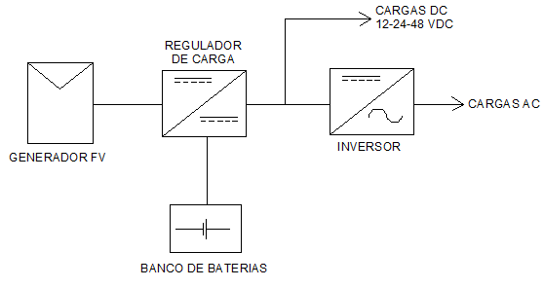

Figura 1. Sistema solar fotovoltaico autónomo

### **2.1.2 Sistemas solares fotovoltaicos de conexión a red (On-grid)**

Estos sistemas usan los parámetros de la red eléctrica convencional como referencia, por ende es indispensable la conexión a la red eléctrica para operar. En caso tal que se presenten interrupciones o calidad de potencia deficiente en la red, el sistema detiene su operación y por ende el proceso de generación de energía. La energía eléctrica generada por estos sistemas es inyectada a la red eléctrica instantáneamente produciendo de esta forma ahorros energéticos.

Básicamente un sistema fotovoltaico de conexión a red se compone de módulos fotovoltaicos, inversor de conexión a red (On-grid inverter), estructuras de soporte para módulos, instalación eléctrica (cableado, canalizaciones, protecciones eléctricas, entre otros) y opcionalmente sistema de monitoreo.

Existen diferentes tipos de instalaciones fotovoltaicas de conexión a red de acuerdo a su finalidad y tamaño:

- Domesticas: La energía producida es inyectada directamente a la instalación eléctrica del usuario, donde es consumida por las cargas que estén funcionando en ese momento produciendo un ahorro, el excedente de energía es inyectado a la red eléctrica de la compañía. Generalmente son instalaciones no mayores a 10 kWp.

- Comerciales e industriales: Se usan áreas libres y adecuadas como naves industriales, azoteas, techos, entre otros, en fábricas, centros comerciales, bodegas, etc. En estas áreas se instalan generadores fotovoltaicos para producir una cantidad de energía que normalmente cubra un porcentaje de la demanda energética del comercio o industria, con el objetivo de generar ahorros de energía y por ende ahorros económicos. Generalmente son instalaciones menores a 1 MWp.

- Parques solares fotovoltaicos: Son plantas fotovoltaicas generalmente mayores a 1 MWp y tienen como función generar grandes cantidades de energía eléctrica para alimentar pueblos o ciudades. Produciendo de esta forma beneficios económicos y ambientales. Contribuyen a mejorar la confiabilidad y calidad de potencia de las redes eléctricas convencionales, esto depende del nivel de potencia integrado a la red.

El siguiente diagrama ilustra los componentes principales de un sistema fotovoltaico de conexión a red:

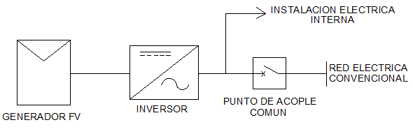

Figura 2. Sistema solar fotovoltaico de conexión a red

### **2.1.3 Sistemas solares fotovoltaicos interactivos con la red eléctrica y plantas eléctricas**

Estos sistemas combinan características de los sistemas autónomos y los de conexión a red ya que incorporan un inversor cargador el cual es útil en los siguientes casos:

- Cuando existe red eléctrica convencional con alta tasa de fallas, estos sistemas usan como respaldo un banco de baterías cargado con energía solar o energía de la red, para mantener el suministro eléctrico cuando se presentan interrupciones. Una vez el servicio de energía se ha restablecido, el inversor conmuta del suministro de batería al suministro principal con red eléctrica convencional.

- Estos inversores también se pueden configurar para funcionar con plantas eléctricas diésel en zonas no interconectadas. El inversor cargador puede dar prioridad a la energía solar almacenada en el banco de baterías, una vez esta se agote (lo cual depende del tamaño del banco y uso de la energía) la planta eléctrica entra automáticamente a alimentar la carga. De esta forma se pueden ahorrar grandes cantidades de diésel, lo cual hace bastante factible esta opción para soluciones en zonas no interconectadas. De igual forma, cuando existe presencia de red eléctrica, esta puede respaldar el suministro de energía cuando el banco de baterías cargado con energía solar se agota.

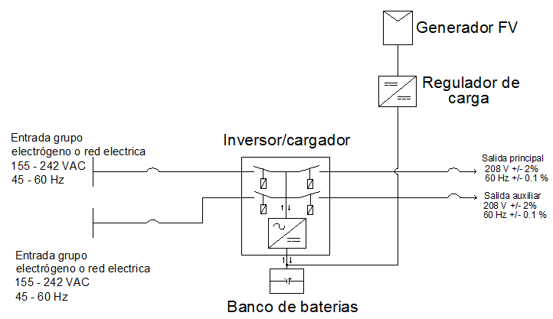

Figura 3. Sistema solar fotovoltaico interactivo con la red eléctrica.

## **2.2 Definición de la opción a utilizar**

De acuerdo a la información explicada anteriormente, se puede decir lo siguiente:

### **2.2.1 Viabilidad sistemas solares fotovoltaicos autónomos**

• Viabilidad técnica: No es la opción más viable ya que la demanda energética de los equipos de las fincas lecheras de este proyecto implica unos bancos de baterías de gran capacidad para garantizar mínimo dos días de autonomía en el suministro de energía. Además, depender totalmente del banco de baterías no sería confiable y recomendable cuando se tienen procesos productivos importantes ya que una falla o déficit de energía por bajo recurso solar y alta demanda de energía, podría traer grandes pérdidas económicas en las fincas lecheras.

• Viabilidad económica: Al depender totalmente del recurso solar, es cual no es predecible, habría que tener un banco de baterías de mínimo 2 días de autonomía para garantizar una buena confiabilidad del servicio. En este caso por ser un proceso productivo importante, si el usuario desea más confiabilidad y seguridad en el suministro de energía habría que aumentar el número de días de autonomía del banco y por ende aumentaría la inversión inicial, lo cual no sería económicamente viable. Además se está compitiendo con el costo del kWh de la compañía eléctrica el cual es mucho más económico. Cabe anotar que un banco de baterías representa alrededor del 40% del total de la inversión inicial de un sistema solar fotovoltaico autónomo.

En cuanto al aspecto positivo, se tendrían ahorros en gastos de combustibles y mantenimientos en plantas eléctricas, adicionalmente ya no se tendrían que cubrir costos de energía de la compañía eléctrica.

• Viabilidad ambiental: El sistema fotovoltaico autónomo emplea 100% energía renovable, por ende no se tendrían emisiones de CO2 durante su operación. Habría que garantizar un buen plan de reciclaje de baterías y equipo electrónico una vez estos terminen su vida útil para no producir impactos ambientales en el entorno.

En conclusión, técnicamente la opción funciona pero no garantizaría seguridad al proveer la energía, económicamente la inversión inicial en baterías para aumentar la seguridad de suministro seria considerable y ambientalmente la opción es apropiada ya que no se producen emisiones de CO2. Por ende se considera que la opción no es viable.

### **2.2.2 Viabilidad sistemas solares fotovoltaicos de conexión a red**

• Viabilidad técnica: Técnicamente esta opción no es viable ya que el suministro eléctrico del sistema solar depende de la confiabilidad de la red eléctrica convencional, para el caso de Coogan se tiene una alta tasa de falla. Lo cual implicaría constantes interrupciones en la operación del sistema solar. Además la demanda de energía tiene lugar temprano en la mañana (finca Coogan) cuando el recurso solar es nulo o débil por lo cual no habría ningún aporte energético. Este sistema no aplicaría para Kankuaka ya que está en zona no interconectada.

• Viabilidad económica: A pesar de que la inversión en equipos para esta opción sería más económica que la opción anterior ya que no se tienen baterías, desafortunadamente el intervalo de tiempo cuando se produce la demanda de energía (mañana) no coincide con la generación de energía del sistema (generalmente entre 10 am y 4 pm), por ende la mayoría de energía generada se entregaría a la red eléctrica sin ninguna retribución, como consecuencia nunca se tendrían ahorros y nunca se recuperaría la inversión inicial.

• Viabilidad ambiental: La energía generada por el sistema es 100% renovable, pero la demanda no coincide con la generación en cuanto a tiempos, por ende el usuario seguiría usando la misma cantidad de energía de la red eléctrica que usa actualmente ya que el sistema solar generaría al máximo cuando los tanques ya no están operando, por tanto la energía se regalaría a la red. En este orden de ideas, se producirían las mismas emisiones de CO2 que se tienen actualmente.

En conclusión, la opción no sería viable ni técnicamente, ni económicamente ni ambientalmente.

### **2.2.3 Viabilidad sistema solar fotovoltaico interactivo con la red eléctrica a través de inversor/cargador**

• Viabilidad técnica: es una opción muy viable ya que el inversor cargador puede integrar la red eléctrica, la planta eléctrica y el sistema solar fotovoltaico en una sola aplicación, esta diversificación de fuentes garantiza la mayor confiabilidad y seguridad en el suministro. Esto daría las siguientes ventajas:

Cuando existe red eléctrica convencional (COOGAN) el sistema se puede configurar de la siguiente forma:

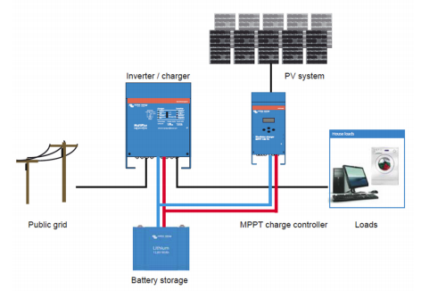

Figura 4. Conexión sistema solar fotovoltaico interactivo con la red (Imagen tomada de manual del fabricante Victron Energy)

Este sistema tiene las siguientes características de operación:

- Cuando la red eléctrica está en servicio, el funcionamiento es similar a un sistema fotovoltaico de conexión a red, la energía almacenada en el banco de baterías se usa para alimentar las cargas eléctricas y en caso de un excedente este es inyectado a la red eléctrica convencional. En caso que la energía almacenada en la batería se agote, el inversor/cargador transfiere la carga a la red automáticamente sin interrupciones y se apagará. El inversor/cargador puede configurarse para reiniciarse una vez que el sol haya recargado total o parcialmente la batería.

- Cuando se presenta una interrupción en el suministro eléctrico convencional, la operación es similar a la de un sistema fotovoltaico autónomo, por ende la batería pasa a ser la fuente de alimentación principal y el tiempo de suministro a la carga dependerá de su autonomía.

- El inversor cargador Quattro tiene una función denominada GridAssist, la cual permite que el sistema esté sincronizado con la red y se tome energía adicional de la red cuando la energía requerida exceda la capacidad del inversor/cargador, previniendo así que haya un corte del sistema provocado por sobrecarga.

- El inversor/cargador Quattro tiene una segunda entrada AC, en la cual se podría conectar una planta eléctrica, la cual podría arrancar en el caso que la batería este agotada y se presente una interrupción en la red eléctrica. El sistema quedaría entonces de esta forma:

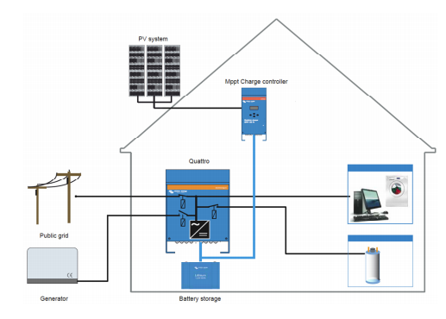

Figura 5. Conexión sistema solar fotovoltaico interactivo con la red y planta eléctrica (Imagen tomada de manual del fabricante Victron Energy)

Cuando no existe red eléctrica convencional (Kankuaka) el sistema se puede configurar de esta forma:

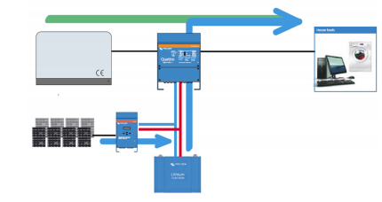

Figura 6. Conexión sistema solar fotovoltaico interactivo con planta eléctrica para zonas no interconectadas (Imagen tomada de manual del fabricante Victron Energy)

- El banco de baterías se debe usar necesariamente como alimentación principal de las cargas eléctricas, de tal forma que el diésel solo entre a funcionar como respaldo en caso de un déficit de energía. De esta forma se producirán ahorros económicos en combustible.

• Viabilidad económica: En el caso de COOGAN al integrar el sistema solar fotovoltaico con la red eléctrica y plantas eléctricas, se puede tener un banco de baterías de máximo 1 día de autonomía lo que disminuiría la inversión inicial. En caso de un déficit de la energía almacenada en el banco de baterías, entraría a operar la red la cual tiene el kWh más competitivo produciendo de esta forma ahorros económicos. Por su parte la planta eléctrica solo operaria como último respaldo, por lo que se tendrían mínimos gastos en combustibles fósiles y mantenimiento.

En cuanto a Kankuaka, al ser el sistema solar fotovoltaico la fuente principal, la planta eléctrica solo entrará en acción para casos de respaldo o tendrá la mínima operación posible. Debido a esto, se minimizarán los costos en combustibles fósiles y mantenimiento.

• Viabilidad ambiental: Con respecto a COOGAN se da prioridad a la energía renovable del banco de baterías, como primera opción de respaldo se usa energía de la red eléctrica la cual tiene bajo nivel de emisiones de CO2 y como última alternativa de respaldo se recurre a combustibles fósiles, con lo que se garantiza un bajo nivel de emisiones de CO2. Para Kankuaka, la fuente eléctrica principal será el banco de baterías cargado con energía renovable y la planta eléctrica solo entrara como alternativa de respaldo o funcionara el menor tiempo posible, lo cual garantiza bajo nivel de emisiones de CO2.

Adicionalmente, tanto para COOGAN como para Kankuaka habría que garantizar un buen plan de reciclaje de baterías y equipo electrónico una vez estos terminen su vida útil para no producir impactos ambientales en el entorno.

**En conclusión, esta es la solución más viable ya que hay un equilibrio entre el aspecto técnico, económico y ambiental.**

**ANEXO 5**

**RESUMEN TÉCNICO Y CUANTIFICACIÓN DE LOS BENEFICIOS AMBIENTALES DE LAS SOLUCIONES PLANTEADAS**

**ANEXO 5**

**RESUMEN TÉCNICO Y CUANTIFICACIÓN DE LOS BENEFICIOS AMBIENTALES DE LAS SOLUCIONES PLANTEADAS**

Contenido

1. SISTEMA PARA CUBRIR 50% DE CONSUMO DEL TANQUE DE 2000 L (COOGAN) 1

1.1 DEMANDA ENERGÉTICA 1

1.2 GENERADOR SOLAR FOTOVOLTAICO 2

1.3 BANCO DE BATERÍAS 2

1.4 REGULADOR DE CARGA 2

1.5 INVERSOR/CARGADOR 2

1.6 SIMULACIÓN DESEMPEÑO DEL SISTEMA PVSYST 3

2. SISTEMA PARA CUBRIR 32% DE CONSUMO DEL TANQUE DE 2000 L (COOGAN) 5

2.1 DEMANDA ENERGÉTICA 5

2.2 GENERADOR SOLAR FOTOVOLTAICO 6

2.3 BANCO DE BATERÍAS 6

2.4 REGULADOR DE CARGA 6

2.5 INVERSOR/CARGADOR 6

2.6 SIMULACIÓN DESEMPEÑO DEL SISTEMA PVSYST 7

3. SISTEMA SOLAR FOTOVOLTAICO 100% DE COBERTURA PARA TANQUE DE 6200 LITROS (KANKUAKA) 9

3.1 DEMANDA ENERGÉTICA 9

3.2 GENERADOR SOLAR FOTOVOLTAICO 9

3.3 BANCO DE BATERÍAS 10

3.4 REGULADOR DE CARGA 10

3.5 INVERSOR/CARGADOR 10

3.6 SIMULACIÓN DESEMPEÑO DEL SISTEMA PVSYST 11

4. SISTEMA SOLAR FOTOVOLTAICO 50% DE COBERTURA PARA TANQUE DE 6200 LITROS (KANKUAKA) 13

4.1 DEMANDA ENERGÉTICA 13

4.2 GENERADOR SOLAR FOTOVOLTAICO 13

4.3 BANCO DE BATERÍAS 14

4.4 REGULADOR DE CARGA 14

4.5 INVERSOR/CARGADOR 14

4.6 SIMULACIÓN DESEMPEÑO DEL SISTEMA PVSYST 15

5. SISTEMA PARA CUBRIR 100% DE CONSUMO DEL TANQUE DE 2000 L (KANKUAKA) 17

5.1 DEMANDA ENERGÉTICA 17

5.2 GENERADOR SOLAR FOTOVOLTAICO 17

5.3 BANCO DE BATERÍAS 17

5.4 REGULADOR DE CARGA 17

5.5 INVERSOR/CARGADOR 18

5.6 SIMULACIÓN DESEMPEÑO DEL SISTEMA PVSYST 19

6. ESTIMACION DE EMISIONES DE CO2 PARA 50% DE COBERTURA DEL CONSUMO TANQUE DE 2000 L CON ENERGIA SOLAR FOTOVOLTAICA (COOGAN) 21

7. ESTIMACIÓN DE EMISIONES DE CO2 PARA 32% DE COBERTURA DEL CONSUMO DEL TANQUE DE 2000 L (COOGAN) 23

8. ESTIMACION DE EMISIONES DE CO2 PARA 100% DE COBERTURA DEL CONSUMO TANQUE DE 6200 L (KANKUAKA). 25

9. ESTIMACION DE EMISIONES DE CO2 PARA 50% DE COBERTURA DEL CONSUMO TANQUE DE 6200 L (KANKUAKA). 26

10. ESTIMACIÓN DE EMISIONES DE CO2 PARA 100% DE COBERTURA DEL CONSUMO DEL TANQUE DE 2000 L (KANKUAKA) 27

11. RESUMEN DE EMISIONES DE CO2 ESTIMADAS POR SOLUCIÓN PLANTEADA 28

# 1. SISTEMA PARA CUBRIR 50% DE CONSUMO DEL TANQUE DE 2000 L (COOGAN)

## **1.1 DEMANDA ENERGÉTICA**

Diariamente cada tanque de 2000 litros opera 4 horas desde las 7 am a 11 am con una potencia de 5.5 HP (4.10 kW). Esto significa un consumo de 16.4 kWh/día o 492.3 kWh/mes. Esto se puede corroborar por medio de la factura de energía de Electricaribe, por ejemplo el historial de consumo del centro de acopio Calabazo es el siguiente:

|  |  |
| --- | --- |
| **MESES** | **CONSUMO (kWh)** |
| ago-14 | 633 |
| sep-14 | 542 |
| oct-14 | 561 |
| nov-14 | 611 |
| dic-14 | 529 |
| ene-15 | 552 |
| feb-15 | 590 |
| mar-15 | 545 |
|  |  |
| Promedio consumo mes últimos 8 meses (kWh) | 570.38 |
| Promedio consumo día últimos 8 meses (kWh) | 19.01 |

El consumo mensual promedio de los centros de acopio de acuerdo a la factura de energía es de 570.38 kWh/mes lo cual es del orden del consumo calculado con base en la potencia y el tiempo de funcionamiento de la carga 492.3 kWh.

Con base en lo anterior, se desea cubrir el 50% del consumo (operación de dos horas diarias) mostrado en la factura de energía 570.38 kWh/mes. Por ende, el sistema se diseñará para suministrar mensualmente 285.19 kWh/mes (9.50 kWh/día).

## **1.2 GENERADOR SOLAR FOTOVOLTAICO**

El generador fotovoltaico para cada tanque de 2000 L estará conformado por 9 módulos fotovoltaicos Canadian Solar de 310 Wp, es decir 2790 Wp (2.79 kWp) de potencia instalada. Los parámetros eléctricos de este generador para seleccionar el regulador de carga son los siguientes:



## **1.3 BANCO DE BATERÍAS**

Conforme a la demanda de energia del tanque de 2000 litros, se elige trabajar con un banco de baterias de 500 Ah a C20 a 48 VDC, conformado por 24 baterias de 500 Ah a C20 a 2 VDC de tecnología AGM libre de mantenimiento conectadas en serie.

## **1.4 REGULADOR DE CARGA**

Se selecciona un regulador de carga Blue Solar MPPT 150/70 de Victron Energy.

## **1.5 INVERSOR/CARGADOR**

Para el caso trifásico por cada tanque de 2000 L, se deben usar tres inversores monofásicos Quattro de 3 kVA a 120 V de la marca Victron Energy, los cuales se conectan entre sí para dar lugar a un generador trifásico de 9 kVA a 220 V nominales con factor de potencia de 0.83 y frecuencia de 60 Hz. Estos operan a 48 VDC. Para el caso monofásico (centro de acopio Camperucho), se debe usar un inversor monofásico Quattro de 5 kVA a 120 V de la marca Victron Energy con factor de potencia de 0.83 y frecuencia de 60 Hz. Este opera a 48 VDC. Para solventar las necesidades de respaldo requeridas para el caso de Coogan, el sistema fotovoltaico se configurará de la siguiente forma considerando el uso del inversor cargador y que hay cobertura de red eléctrica convencional:



Figura 1. Conexión sistema solar fotovoltaico para interacción con la red eléctrica (Imagen tomada de manual del fabricante Victron Energy)

## **1.6 SIMULACIÓN DESEMPEÑO DEL SISTEMA PVSYST**

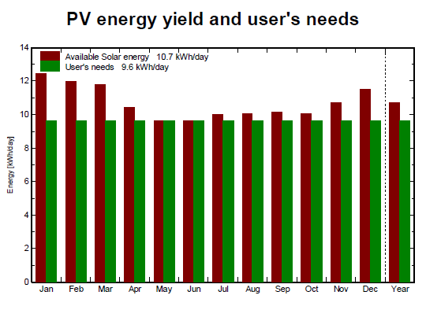

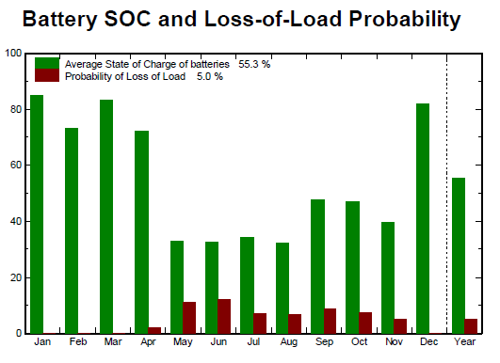

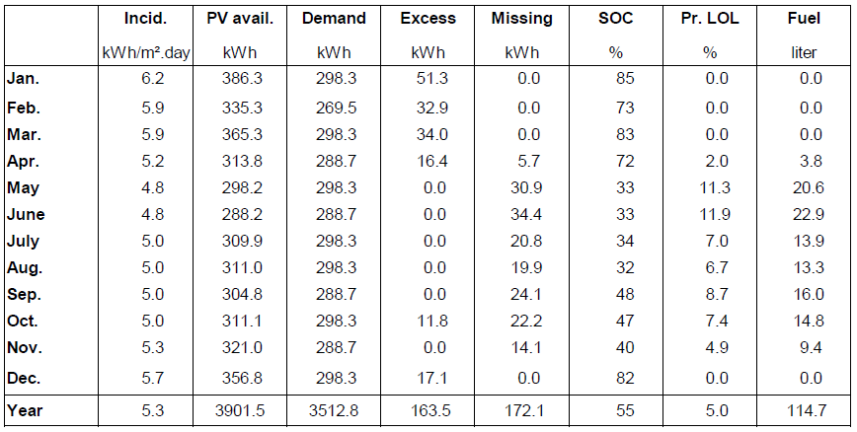

# 2. SISTEMA PARA CUBRIR 32% DE CONSUMO DEL TANQUE DE 2000 L (COOGAN)

## **2.1 DEMANDA ENERGÉTICA**

Diariamente cada tanque de 2000 litros opera 4 horas desde las 7 am a 11 am con una potencia de 5.5 HP (4.10 kW). Esto significa un consumo de 16.4 kWh/día o 492.3 kWh/mes. Esto se puede corroborar por medio de la factura de energía de Electricaribe, por ejemplo el historial de consumo del centro de acopio Calabazo es el siguiente:

|  |  |
| --- | --- |
| **MESES** | **CONSUMO (kWh)** |
| ago-14 | 633 |
| sep-14 | 542 |
| oct-14 | 561 |
| nov-14 | 611 |
| dic-14 | 529 |
| ene-15 | 552 |
| feb-15 | 590 |
| mar-15 | 545 |
|  |  |
| Promedio consumo mes últimos 8 meses (kWh) | 570.38 |
| Promedio consumo día últimos 8 meses (kWh) | 19.01 |

El consumo mensual promedio de los centros de acopio de acuerdo a la factura de energía es de 570.38 kWh/mes lo cual es del orden del consumo calculado con base en la potencia y el tiempo de funcionamiento de la carga 492.3 kWh.

Con base en lo anterior, se desea cubrir el 32% del consumo (operación diaria de 1.5 horas) mostrado en la factura de energía 570.38 kWh/mes. Por ende, el sistema se diseñará para suministrar mensualmente 182.52 kWh/mes (6.08 kWh/día).

## **2.2 GENERADOR SOLAR FOTOVOLTAICO**

El generador fotovoltaico para cada tanque de 2000 L estará conformado por 6 módulos fotovoltaicos Canadian Solar de 310 Wp, es decir 1860 Wp (1.86 kWp) de potencia instalada. Los parámetros eléctricos de este generador para seleccionar el regulador de carga son los siguientes:



## **2.3 BANCO DE BATERÍAS**

Conforme a la demanda de energia del tanque de 2000 litros, se elige trabajar con un banco de baterias de 300 Ah a C20 a 48 VDC, conformado por 4 baterias de 300 Ah a C20 a 12 VDC de tecnología AGM libre de mantenimiento conectadas en serie.

## **2.4 REGULADOR DE CARGA**

Se selecciona un regulador de carga Blue Solar MPPT 150/35 de Victron Energy.

## **2.5 INVERSOR/CARGADOR**

Para el caso trifásico por cada tanque de 2000 L, se deben usar tres inversores monofásicos Quattro de 3 kVA a 120 V de la marca Victron Energy, los cuales se conectan entre sí para dar lugar a un generador trifásico de 9 kVA a 220 V nominales con factor de potencia de 0.83 y frecuencia de 60 Hz. Estos operan a 48 VDC. Para el caso monofásico (centro de acopio Camperucho), se debe usar un inversor monofásico Quattro de 5 kVA a 120 V de la marca Victron Energy con factor de potencia de 0.83 y frecuencia de 60 Hz. Este opera a 48 VDC.

Para solventar las necesidades de respaldo requeridas para el caso de Coogan, el sistema fotovoltaico se configurará de la siguiente forma considerando el uso del inversor cargador y que hay cobertura de red eléctrica convencional:



Figura 2. Conexión sistema solar fotovoltaico para interacción con la red eléctrica (Imagen tomada de manual del fabricante Victron Energy

## **2.6 SIMULACIÓN DESEMPEÑO DEL SISTEMA PVSYST**

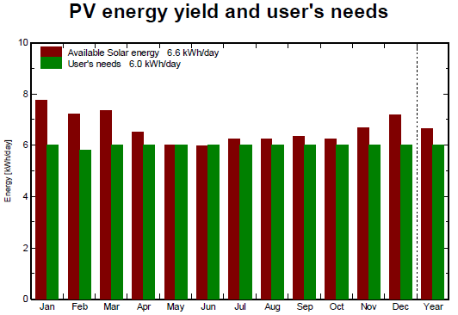

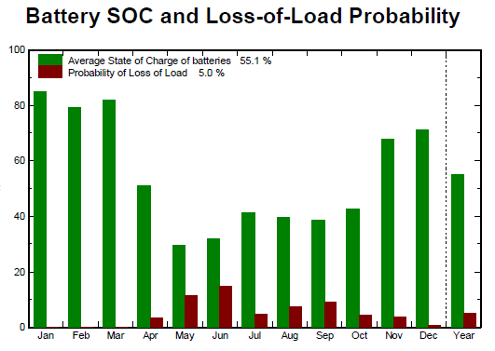

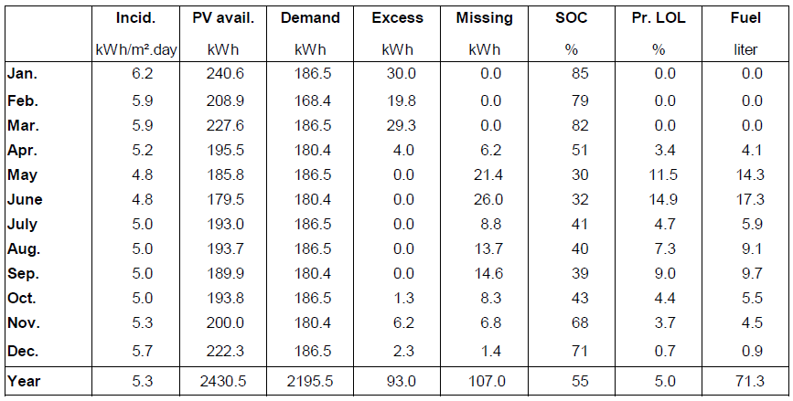

# 3. SISTEMA SOLAR FOTOVOLTAICO 100% DE COBERTURA PARA TANQUE DE 6200 LITROS (KANKUAKA)

## **3.1 DEMANDA ENERGÉTICA**

|  |  |  |  |
| --- | --- | --- | --- |
| APLICACIÓN | POTENCIA (kW) | TIEMPO DE USO DIARIO (h) | ENERGÍA (kW/h) |
| TANQUE 6200 L | 11,19 | 6 | 67,14 |
|  |  |  |  |
|  |  | ENERGÍA DIARIA TOTAL (kW/h) | 67,14 |
|  |  | POTENCIA TOTAL (kW) | 11,19 |

De acuerdo a la tabla anterior, en Kankuaka se debe suplir una demanda de energia electrica diaria de 67.14 kWh/dia.

## **3.2 GENERADOR SOLAR FOTOVOLTAICO**

La potencia fotovoltaica a instalar es de 18.6 kWp, los cuales suministraran en promedio 67.14 kWh/día de acuerdo al recurso solar de la zona.

Debido a las limitaciones eléctricas de los reguladores de carga disponibles en el mercado, el generador se debe dividir en 4 sub generadores, cada uno con su propio regulador de carga. A cada regulador se le deben conectar 15 módulos solares fotovoltaicos de 310 Wp para garantizar un funcionamiento óptimo, bajas perdidas por regulación de tensión, menor sección de conductores y menor capacidad de protecciones. Lo anterior resulta en una potencia instalada por regulador de 4650 Wp. En total, los 4 sub generadores sumarian una potencia total de 18.6 kWp. Los parámetros eléctricos para la selección del regulador de carga, son los siguientes:



## **3.3 BANCO DE BATERÍAS**

De acuerdo a la demanda energetica se requiere un banco de baterias de minimo 3263 Ah a 48 V. Con base en esto y las limitaciones en las opciones que ofrece el mercado, se elige trabajar con un banco de baterias de 3000 Ah a C20 a 48 VDC, conformado por 24 baterias de 3000 Ah a C20 a 2 VDC de tecnología OPZS tipo gel conectadas en serie.

## **3.4 REGULADOR DE CARGA**

Se elige trabajar con 4 reguladores de carga Blue Solar MPPT 150/85 de Victron Energy, a cada regulador se le conectará un subgenerador de 4650 Wp.

## **3.5 INVERSOR/CARGADOR**

Teniendo en cuenta lo anterior, se deben usar tres inversores monofásicos Quattro de 5 kVA a 120 V de la marca Victron Energy, los cuales se conectan entre sí para dar lugar a un generador trifásico de 15 kVA a 220 V nominales con factor de potencia de 0.83 y frecuencia de 60 Hz. Estos operan a 48 VDC.

Para solventar las necesidades de respaldo requeridas para el caso de Kankuaka, el sistema fotovoltaico se configurará de la siguiente forma considerando el uso del inversor cargador y que existe una planta eléctrica para respaldo:



Figura 3. Conexión sistema solar fotovoltaico para interacción planta eléctrica en zonas no interconectadas (Imagen tomada de manual del fabricante Victron Energy)

Para esta solución, el banco de baterías se debe usar necesariamente como alimentación principal de las cargas eléctricas, de tal forma que el diésel solo entre a funcionar como respaldo en caso de un déficit de energía. De esta forma se producirán ahorros económicos en combustible.

## **3.6 SIMULACIÓN DESEMPEÑO DEL SISTEMA PVSYST**

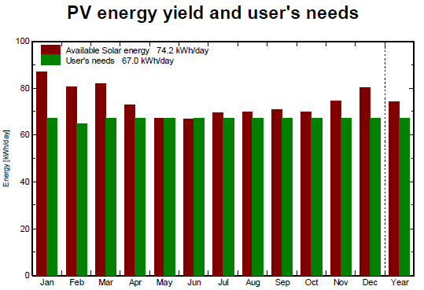

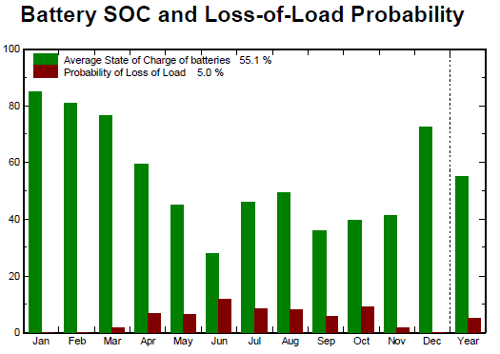

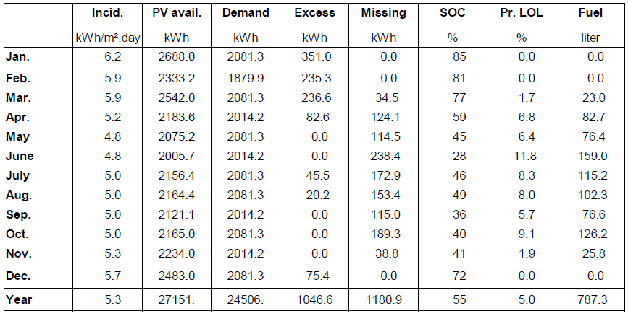

# 4. SISTEMA SOLAR FOTOVOLTAICO 50% DE COBERTURA PARA TANQUE DE 6200 LITROS (KANKUAKA)

## **4.1 DEMANDA ENERGÉTICA**

|  |  |  |  |
| --- | --- | --- | --- |
| APLICACIÓN | POTENCIA (kW) | TIEMPO DE USO DIARIO (h) | ENERGÍA (kW/h) |
| TANQUE 6200 L | 11,19 | 3 | 33,57 |
|  |  |  |  |
|  |  | ENERGÍA DIARIA TOTAL (kW/h) | 33,57 |
|  |  | POTENCIA TOTAL (kW) | 11,19 |

De acuerdo a la tabla anterior, en Kankuaka se debe suplir una demanda de energia electrica diaria de 33.57 kWh/dia los cuales corresponden al 50% del consumo diario del tanque de 6200 litros.

## **4.2 GENERADOR SOLAR FOTOVOLTAICO**

La potencia fotovoltaica a instalar es de 9.3 kWp, los cuales suministraran en promedio 33.57 kWh/día de acuerdo al recurso solar de la zona.

Debido a las limitaciones eléctricas de los reguladores de carga disponibles en el mercado, el generador se debe dividir en 2 sub generadores, cada uno con su propio regulador de carga. Adicionalmente a cada regulador se le deben conectar 15 módulos solares fotovoltaicos de 310 Wp para garantizar un funcionamiento óptimo, asegurar la corriente más baja para disminuir perdidas y usar conductores de menor sección. Lo anterior da como resultado una potencia instalada por regulador de 4650 Wp. En total, los 2 sub generadores sumarian una potencia total de 9.3 kWp. Los parámetros eléctricos para la selección del regulador de carga, son los siguientes:



## **4.3 BANCO DE BATERÍAS**

De acuerdo a la demanda energetica se requiere un banco de baterias de minimo 1631 Ah a 48 V. Con base en esto y las limitaciones en las opciones que ofrece el mercado, se elige trabajar con un banco de baterias de 2000 Ah a C20 a 48 VDC, conformado por 24 baterias de 1500 Ah a C20 a 2 VDC de tecnología OPZS tipo gel conectadas en serie.

## **4.4 REGULADOR DE CARGA**

Se elige trabajar con 2 reguladores de carga Blue Solar MPPT 150/85 de Victron Energy, a cada uno se conectará un subgenerador de 4650 Wp.

## **4.5 INVERSOR/CARGADOR**

Teniendo en cuenta lo anterior, se deben usar tres inversores monofásicos Quattro de 5 kVA a 120 V de la marca Victron Energy, los cuales se conectan entre sí para dar lugar a un generador trifásico de 15 kVA a 220 V nominales con factor de potencia de 0.83 y frecuencia de 60 Hz. Estos operan a 48 VDC.

Para solventar las necesidades de respaldo requeridas para el caso de Kankuaka, el sistema fotovoltaico se configurará de la siguiente forma considerando el uso del inversor cargador y que existe una planta eléctrica para respaldo:



Figura 4. Conexión sistema solar fotovoltaico para interacción planta eléctrica en zonas no interconectadas (Imagen tomada de manual del fabricante Victron Energy)

Para esta solución, el banco de baterías se debe usar necesariamente como alimentación principal de las cargas eléctricas, de tal forma que el diésel solo entre a funcionar como respaldo en caso de un déficit de energía. De esta forma se producirán ahorros económicos en combustible.

## **4.6 SIMULACIÓN DESEMPEÑO DEL SISTEMA PVSYST**

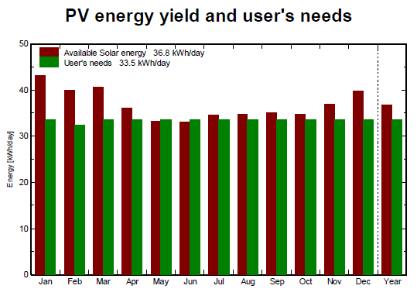

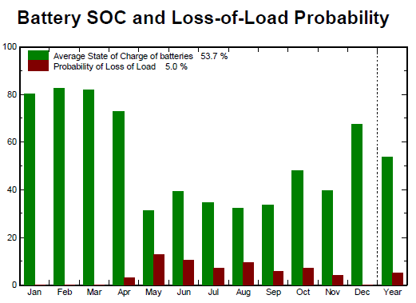

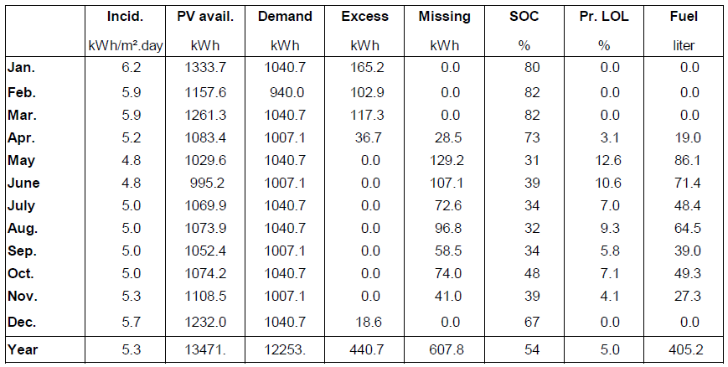

# 5. SISTEMA PARA CUBRIR 100% DE CONSUMO DEL TANQUE DE 2000 L (KANKUAKA S.C.A.)

## **5.1 DEMANDA ENERGÉTICA**

Diariamente el tanque de 2000 litros opera 2 horas desde las 7 am a 11 am con una potencia de 5.5 HP (4.10 kW). Esto significa un consumo de 8.2 kWh/día o 246 kWh/mes. El sistema fotovoltaico se diseñará para cubrir el 100% de este consumo.

## **5.2 GENERADOR SOLAR FOTOVOLTAICO**

El generador fotovoltaico para el tanque de 2000 L estará conformado por 9 módulos fotovoltaicos Canadian Solar de 310 Wp, es decir 2790 Wp (2.79 kWp) de potencia instalada. Los parámetros eléctricos de este generador para seleccionar el regulador de carga son los siguientes:



## **5.3 BANCO DE BATERÍAS**

Conforme a la demanda de energia del tanque de 2000 litros, se elige trabajar con un banco de baterias de 500 Ah a C20 a 48 VDC, conformado por 24 baterias de 500 Ah a C20 a 2 VDC de tecnología AGM libre de mantenimiento conectadas en serie.

## **5.4 REGULADOR DE CARGA**

Se selecciona un regulador de carga Blue Solar MPPT 150/70 de Victron Energy.

## **5.5 INVERSOR/CARGADOR**

Teniendo en cuenta lo anterior, se deben usar tres inversores monofásicos Quattro de 3 kVA a 120 V de la marca Victron Energy, los cuales se conectan entre sí para dar lugar a un generador trifásico de 9 kVA a 220 V nominales con factor de potencia de 0.83 y frecuencia de 60 Hz. Estos operan a 48 VDC.

Para solventar las necesidades de respaldo requeridas para el caso de Kankuaka, el sistema fotovoltaico se configurará de la siguiente forma considerando el uso del inversor cargador y que existe una planta eléctrica para respaldo:



Figura 5. Conexión sistema solar fotovoltaico para interacción planta eléctrica en zonas no interconectadas (Imagen tomada de manual del fabricante Victron Energy)

Para esta solución, el banco de baterías se debe usar necesariamente como alimentación principal de las cargas eléctricas, de tal forma que el diésel solo entre a funcionar como respaldo en caso de un déficit de energía. De esta forma se producirán ahorros económicos en combustible.

## **5.6 SIMULACIÓN DESEMPEÑO DEL SISTEMA PVSYST**

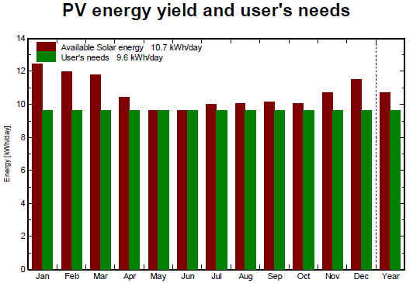

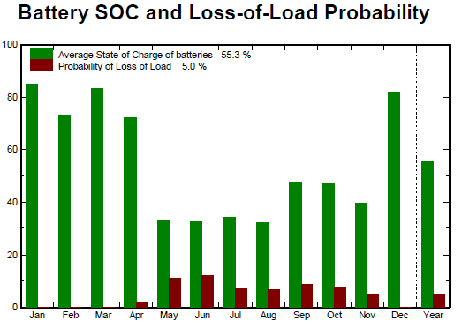

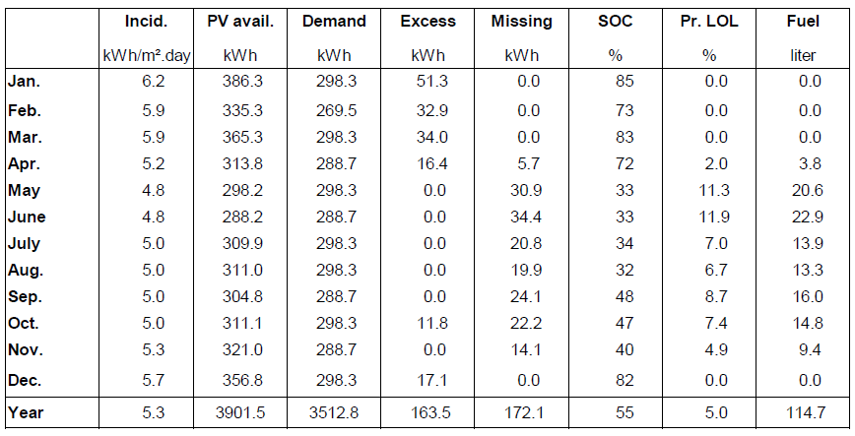

# 6. ESTIMACION DE EMISIONES DE CO2 PARA 50% DE COBERTURA DEL CONSUMO TANQUE DE 2000 L CON ENERGIA SOLAR FOTOVOLTAICA (COOGAN)

Para este caso, el sistema solar fotovoltaico entregaría 50% de la energía diaria necesaria por el tanque y la red eléctrica entregaría el otro 50% y adicionalmente serviría como respaldo al sistema solar en caso de un déficit de energía en los meses de menor radiación. De esta forma estima un ahorro mensual de 285.19 kWh de electricidad y por ende 3422.28 kWh anuales. Conforme a la simulación en PVSYST se estima que se requerirían anualmente 172.1 kWh adicionales para suplir el posible déficit de energía que se pueda presentar debido al recurso solar. En total anualmente se tendría un ahorro de electricidad de 3250 kWh. El factor de emisión de CO21 por uso de electricidad es:

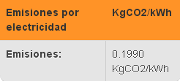

Según este factor se evitará una emisión anual de 646.75 kg de CO2 hacia la atmosfera por electricidad.

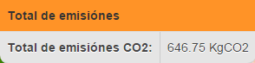

Con respecto a las plantas eléctricas, se estima un ahorro anual de 50 galones de ACPM debido al aumento en la confiabilidad y seguridad del sistema. El factor de emisiones1 por uso de ACPM es:



Con base en este factor, se evitará una emisión anual de 600 kg de CO2 hacia la atmosfera por uso de ACPM:

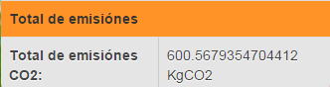

En total, se estima que se evita la emisión de 1247.317 kg de CO2 anuales, gracias a la implementación del sistema solar fotovoltaico.

# 7. ESTIMACIÓN DE EMISIONES DE CO2 PARA 32% DE COBERTURA DEL CONSUMO DEL TANQUE DE 2000 L (COOGAN)

Para este caso, el sistema solar fotovoltaico entregaría 32% de la energía diaria necesaria por el tanque y la red eléctrica entregaría el 68% restante y adicionalmente serviría como respaldo al sistema solar en caso de un déficit de energía en los meses de menor radiación. De esta forma estima un ahorro mensual de 182.52 kWh de electricidad y por ende 2190.24 kWh anuales. Conforme a la simulación en PVSYST se estima que se requerirían anualmente 107 kWh adicionales para suplir el posible déficit de energía que se pueda presentar debido al recurso solar. En total anualmente se tendría un ahorro de electricidad de 2083 kWh. El factor de emisión de CO21 por uso de electricidad es:



Según este factor se evitará una emisión anual de 414.51 kg de CO2 hacia la atmosfera por electricidad.

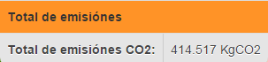

Con respecto a las plantas eléctricas, se estima un ahorro anual de 50 galones de ACPM debido al aumento en la confiabilidad y seguridad del sistema. El factor de emisiones1 por uso de ACPM es:



Con base en este factor, se evitará una emisión anual de 600 kg de CO2 hacia la atmosfera por uso de ACPM:



En total, se estima que se evita la emisión de 1014.51 kg de CO2 anuales, gracias a la implementación del sistema solar fotovoltaico.

# 8. ESTIMACION DE EMISIONES DE CO2 PARA 100% DE COBERTURA DEL CONSUMO TANQUE DE 6200 L (KANKUAKA S.C.A.).

Para este caso, el sistema solar fotovoltaico entregaría toda la energía diaria necesaria para el funcionamiento del tanque, y la planta de ACPM solo entraría en caso de respaldo. De esta forma se estima un ahorro anual de 4320 galones de ACPM. Adicionalmente, es posible que se requiera respaldo de la planta eléctrica en los meses de menor radiación. Conforme a la simulación en PVSYST se estima que se requerirían anualmente 787.3 galones de ACPM para suplir el déficit de energía del sistema solar debido al recurso solar. En total anualmente se tendría un ahorro de 3532.7 galones de ACPM. El factor de emisión de CO21 por uso ACPM es:



Conforme a este factor de emisiones, se evitará una emisión anual de 42432.52 kg de CO2 hacia la atmosfera al reemplazar el ACPM por energía renovable.

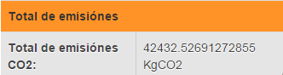

# 9. ESTIMACION DE EMISIONES DE CO2 PARA 50% DE COBERTURA DEL CONSUMO TANQUE DE 6200 L (KANKUAKA S.C.A.).

Para este caso, el sistema solar fotovoltaico entregaría 50% de la energía diaria requerida por el tanque de 6200 litros, por ende este operará 3 horas diarias con ACPM y 3 horas diarias con energía limpia. Conforme a lo anterior, se tendrá un ahorro anual en ACPM de 2160 galones. Adicionalmente, es posible que se requiera respaldo de la planta eléctrica en los meses de menor radiación. Conforme a la simulación en PVSYST se estima que se requerirían anualmente 405.2 galones de ACPM para suplir el déficit de energía del sistema solar debido al recurso solar. En total anualmente se tendría un ahorro de 1754.8 galones de ACPM. El factor de emisión de CO21 por uso ACPM es:

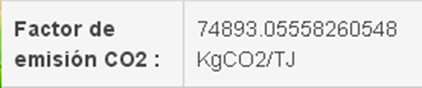

De acuerdo a este factor de emisiones, se evitará una emisión anual de 21077.53 kg de CO2 hacia la atmosfera al reemplazar el ACPM por energía renovable.

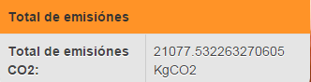

# 10. ESTIMACIÓN DE EMISIONES DE CO2 PARA 100% DE COBERTURA DEL CONSUMO DEL TANQUE DE 2000 L (KANKUAKA)

Para este caso, el sistema solar fotovoltaico entregaría toda la energía diaria necesaria para el funcionamiento del tanque, y la planta de ACPM solo entraría en caso de respaldo. De esta forma se estima un ahorro anual de 1800 galones de ACPM. Adicionalmente, es posible que se requiera respaldo de la planta eléctrica en los meses de menor radiación. Conforme a la simulación en PVSYST se estima que se requerirían anualmente 114.7 galones de ACPM para suplir el déficit de energía del sistema solar debido al recurso solar. En total anualmente se tendría un ahorro de 1685 galones de ACPM. El factor de emisión de CO21 por uso ACPM es:



Conforme a este factor de emisiones, se evitará una emisión anual de 20242.74 kg de CO2 hacia la atmosfera al reemplazar el ACPM por energía renovable.

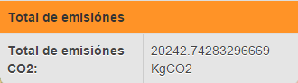

# 11. RESUMEN DE EMISIONES DE CO2 ESTIMADAS POR SOLUCIÓN PLANTEADA

|  |  |  |  |
| --- | --- | --- | --- |
| **SOLUCIÓN** | **ENERGÍA ELÉCTRICA AHORRADA ANUAL (kWh)** | **GALONES DE ACPM AHORRADOS AL AÑO** | **EMISIONES DE CO2 EVITADAS AL AÑO (KG de CO2)** |
| 50% DE COBERTURA PARA TANQUE DE 2000 L (COOGAN) | 3250 | 50 | 21247 |
| 32% DE COBERTURA PARA TANQUE DE 2000 L (COOGAN) | 2083 | 50 | 1014 |
| 100% DE COBERTURA PARA TANQUE DE 6200 L (KANKUAKA) | N.A | 3532 | 42432 |
| 50% DE COBERTURA PARA TANQUE DE 6200 L (KANKUAKA) | N.A | 1754.8 | 21077.53 |
| 100% DE COBERTURA PARA TANQUE DE 2000 L (KANKUAKA) | N.A | 1685 | 20242.74 |

1 Calculadora de emisiones Unida de Planeación Minero Energética (UPME): http://www.upme.gov.co/Calculadora_Emisiones/Calculadora_emisiones.asp

**ANEXO 6**

**CARTAS DE COMPROMISO**

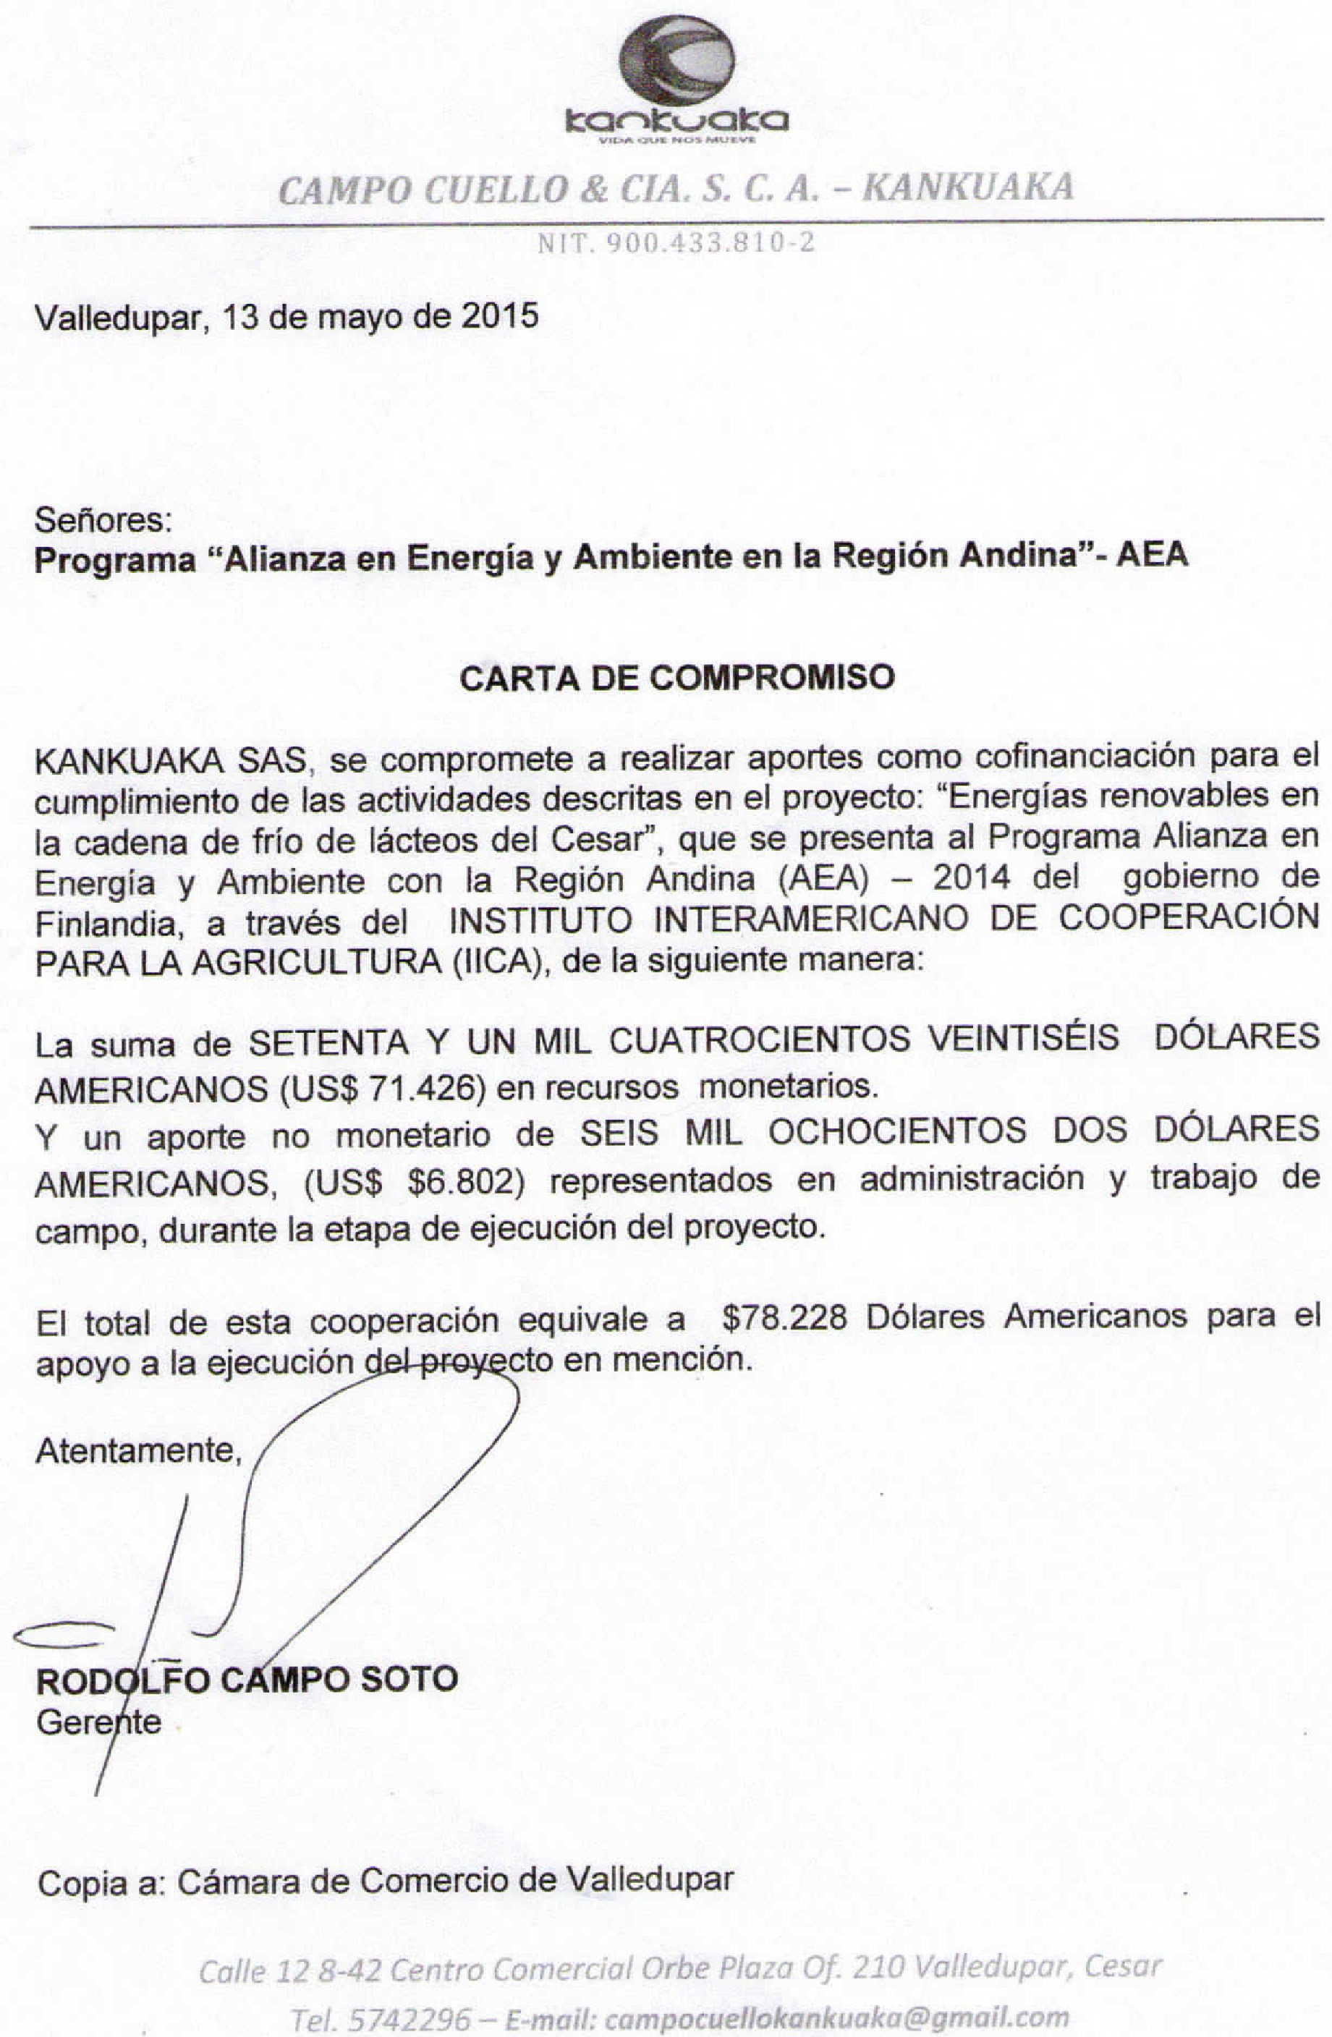

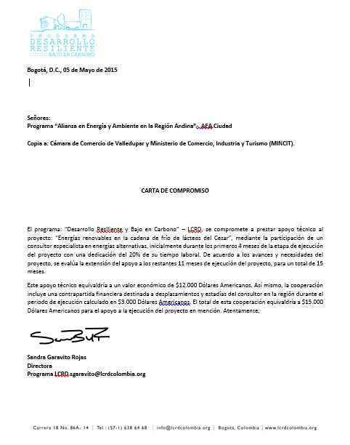

**ANEXO 7**

**PLAN FINANCIERO**